**НОВОСИБИРСКИЙ НАЦИОНАЛЬНЫЙ ИССЛЕДОВАТЕЛЬСКИЙ ГОСУДАРСТВЕННЫЙ УНИВЕРСИТЕТ**

**Факультет информационных технологий**

**Отчет о выполнении индивидуального проекта по MS Access**

**по курсу «Базы данных»**

**Тема: Музыкальный магазин**

**Выполнил:** студент группы 17208

Гафиятуллин Альберт Рамилевич

**Преподаватель:** Казаков В. Г.

Новосибирск, 2019

**ОГЛАВЛЕНИЕ**

**1. ВВЕДЕНИЕ 3**

1. **Цель работы: 3**
2. **Задачи: 3**

**2. ОСНОВНАЯ ЧАСТЬ 4**

1. **Анализ задачи: 4**
2. **Инфологическая (концептуальная) модель: 5**
3. **Схема базы данных (логическая модель): 6**
4. **Проектирование пользовательских интерфейсов: 9**
5. **Тестирование системы: 13**

**3. ЗАКЛЮЧЕНИЕ 14**

**4. ПРИЛОЖЕНИЕ 15**

# ВВЕДЕНИЕ

В проекте информационной системы музыкального магазина дана некоторая спецификация решаемой задачи. Спецификация не предполагает оптимального определения структур данных, но задает полный перечень хранимой в базе данных информации и выполняемых программой функций.

# Цель работы:

Спроектировать и запрограммировать приложение, реализующее информационную систему музыкального магазина.

# Задачи:

* 1. Проанализировать задачу для выявления бизнес-логики, которую должно поддерживать приложение;
  2. Спроектировать инфологическую модель задачи;
  3. Спроектировать схему базы данных;
  4. Описать построение интерфейса;
  5. Протестировать приложение на тестовом наборе данных.

# ОСНОВНАЯ ЧАСТЬ

# Анализ задачи:

Программа «Музыкальный магазин» предназначена для автоматизации работы персонала музыкальных магазинов или других связанных с музыкой областей человеческой деятельности. В программе должны быть предусмотрены способы ввода и получения основной информации о песнях, дисках, группах и авторах, которые могут иметь различные роли (композитор, исполнитель и т.д.) в своей музыкальной деятельности.

В данной информационной системе должны быть предусмотрены способы получения такой информации, как:

* + - Список групп, в которых участвует заданный автор;
    - Список групп с наибольшим количеством участников;
    - Список дисков, с наибольшим количеством песен;
    - Список дисков, в создании которых участвовал заданный композитор;
    - Список дисков, в которых присутствует заданная песня;
    - Список песен, в создании которых участвовал заданный автор;
    - Список песен в заданном диске;
    - Список участников заданной группы.

# Инфологическая (концептуальная) модель:

Разработанная инфологическая модель отображает связи между 4-мя основными выделенными сущностями: Песня, Автор, Диск, Группа.

Заметим, что все связи имеют тип многие-ко-многим, а Автор может не иметь фамилии, имени или отчества.

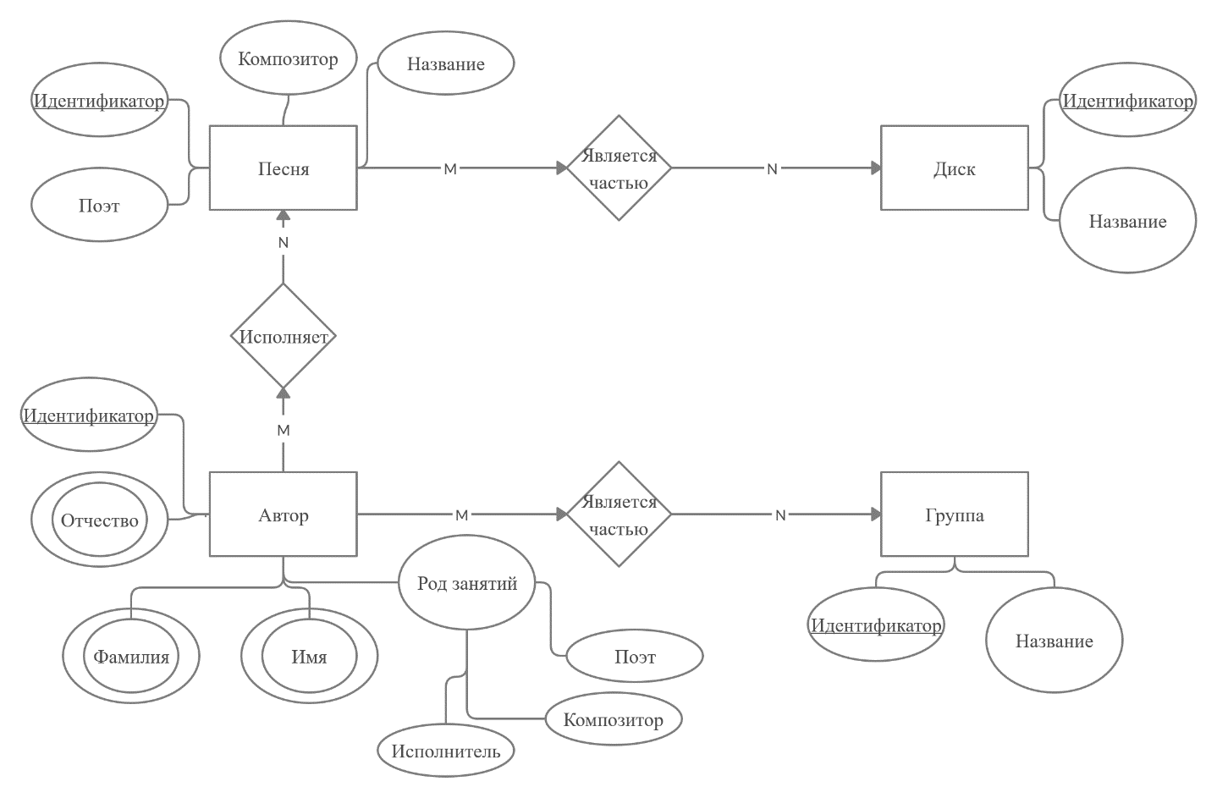

Рис. 1. ER–диаграмма информационной системы

# Схема базы данных (логическая модель):

Каждой сущности инфологической модели (рис. 1.) соответствует своя таблица схемы данных. Всюду далее идентификаторы являются неотрицательными целыми числами - ключами, псевдонимов нет, маски не используются.

* + **Авторы песен:**

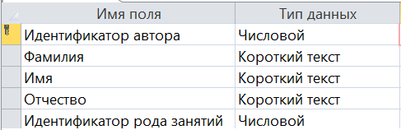

Идентификатор рода занятий является внешним ключом для поддержания целостности данных, значения берутся из таблицы «Род занятий».

* + **Группы:**

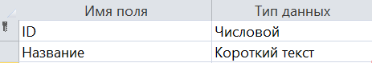

* + **Диски:**

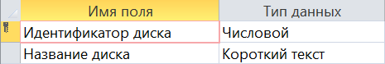

* + **Песни:**

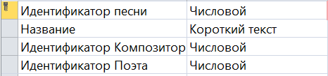

Идентификаторы композитора и поэта являются внешними ключами для поддержания целостности данных, значения берутся из таблицы «Род занятий».

Для реализаций трех связей многие-ко-многим, указанных в инфологической модели, были введены три дополнительные таблицы.

Каждая из этих таблиц имеет по два атрибута, которые являются составным ключом, чтобы запретить включение в таблицы повторяющихся записей. Причем, каждый атрибут является внешним ключом для поддержания целостности базы данных. Значения берутся из соответствующих названию идентификатора таблиц.

* + **Группа-Авторы:**

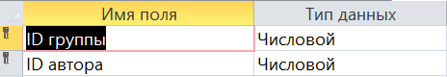

* + **Диски-Песни:**



* + **Исполнение:**



Для простоты и экономии памяти атрибутом «Род занятий» сущности «Автор» в таблице «Авторы песен» является «Идентификатор рода занятий» из введенной таблицы «**Род занятий**»:



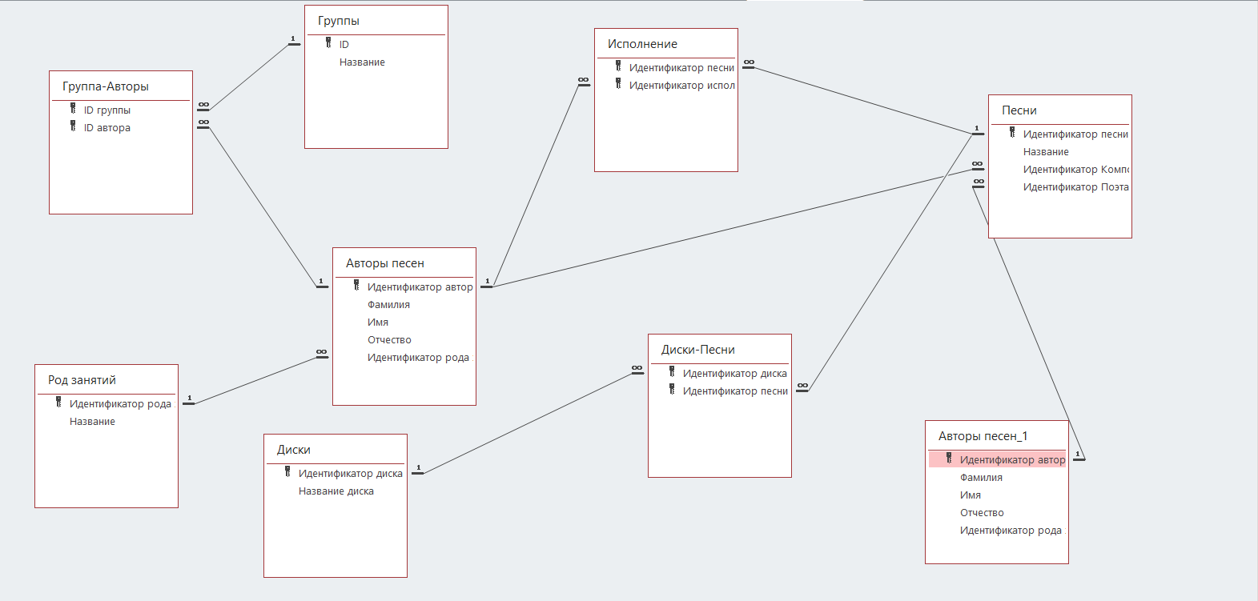

Рис. 2. Схема данных.

# Проектирование пользовательских интерфейсов:

В приложении присутствует главная форма, на которой размещены вызовы всех остальных форм, отчетов и запросов, причем формы для ввода новых данных и редактирования существующих сгруппированы по двум вкладкам:

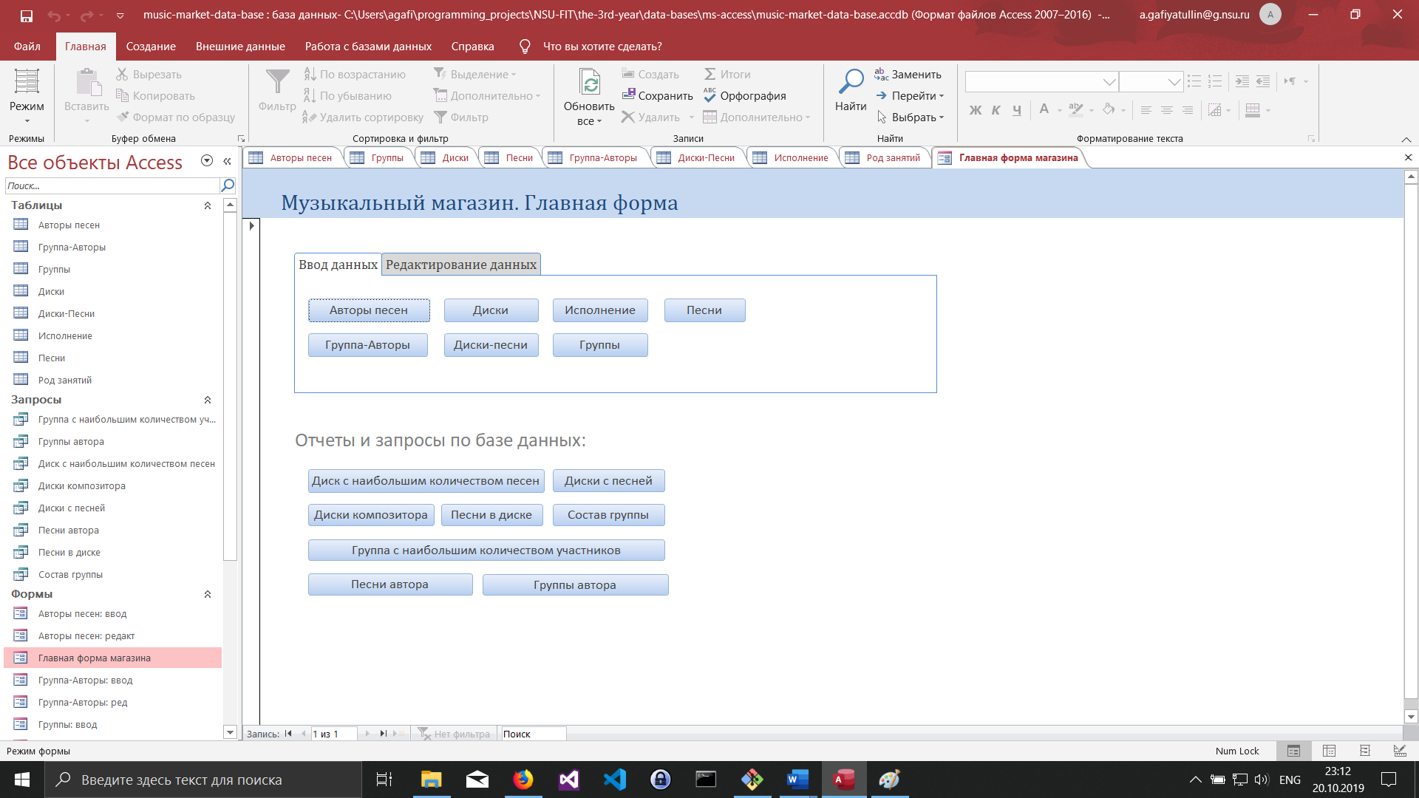

Рис. 3. Главная форма.

Для всех основных таблиц были созданы формы для ввода новых и редактирования существующих данных. Причем, настройки форм были выставлены таким образом, чтобы препятствовать неправильному использованию их функционала: удалены ненужные элементы управления и созданы необходимые, окна выставлены в модальный режим, заданы ограничения на создание/редактирование записей и т.д. В целом, все формы имеют одинаковые элементы управления и отличаются лишь полями для ввода или редактирования данных:

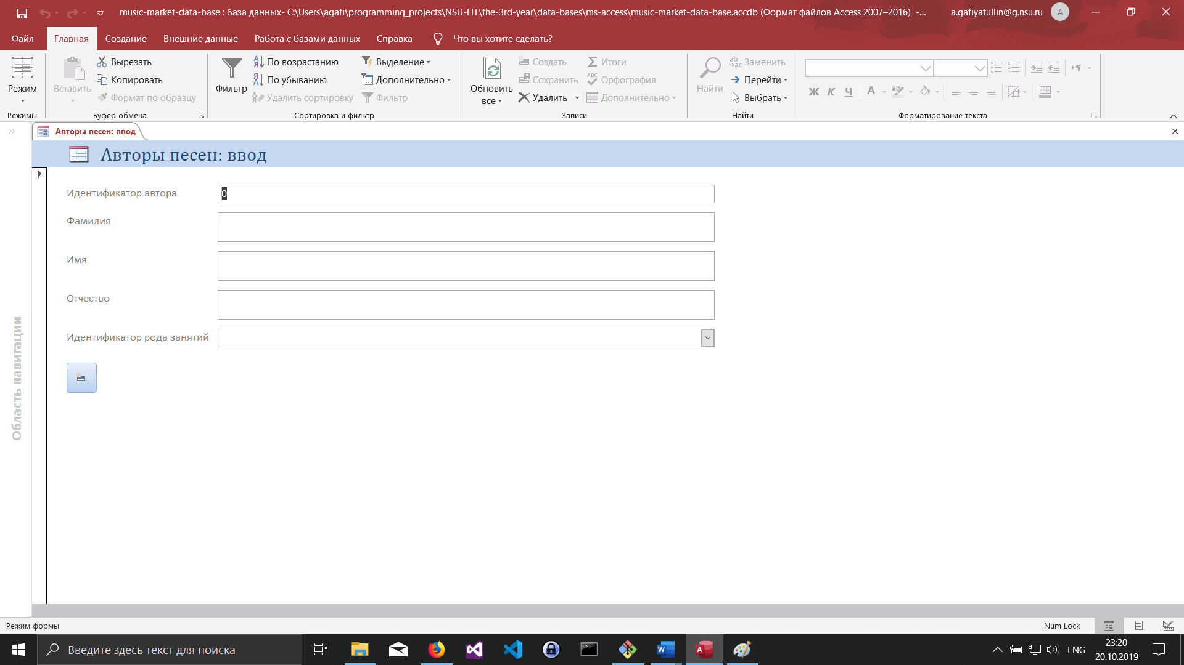

Рис. 4. Пример формы ввода.

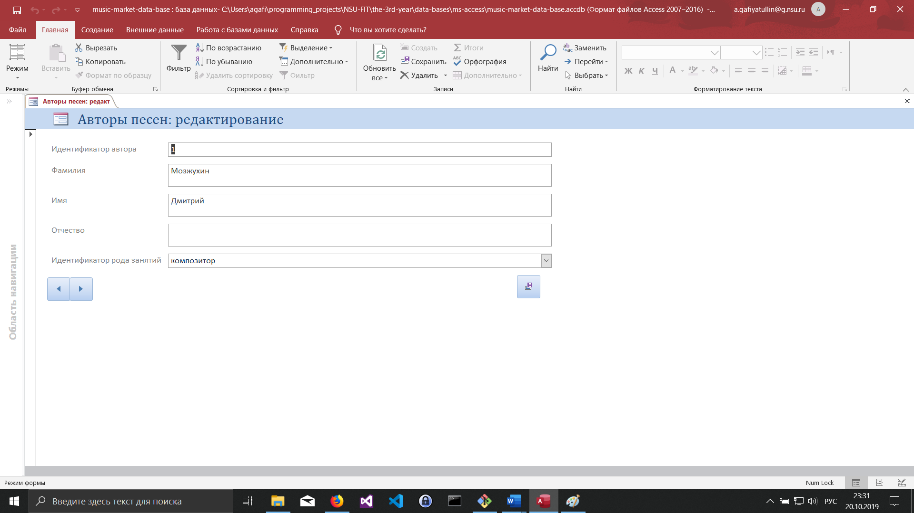

Рис. 5. Пример формы редактирования.

Были созданы следующие запросы:

* + «Группа с наибольшим количеством участников» возвращает таблицу с названиями групп с наибольшим количеством участников из всех групп;
  + «Группы автора» запрашивает в форме ввода ФИО автора и возвращает таблицу с названиями групп, в которых состоит автор;
  + «Диск с наибольшим количеством песен» возвращает таблицу с названиями дисков с наибольшим количеством песен из всех дисков;
  + «Диски композитора» запрашивает в форме ввода ФИО композитора и возвращает таблицу с названиями дисков, в создании которых участвовал указанный композитор. Если указанный автор не является композитором, то ничего возвращено не будет;
  + «Диски с песней» запрашивает в форме название песни и возвращает таблицу с названиями дисков, в которых есть указанная песня;
  + «Песни автора» запрашивает в форме ввода ФИО автора и возвращает таблицу с названиями песен, в создании которых участвовав указанный автор;
  + «Песни в диске» запрашивает в форме ввода название диска и возвращает таблицу с названиями песен, которые есть в указанном диске;
  + «Состав группы» запрашивает в форме ввода название группы и возвращает таблицу с ФИО авторов, которые состоят в этой группе.

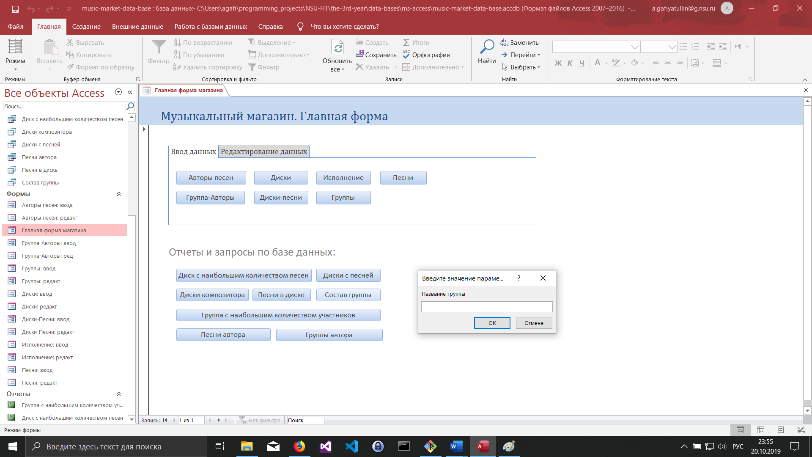

Рис. 6. Пример вызова запроса.

Для запросов «Группа с наибольшим количеством участников» и «Диск с наибольшим количеством песен» были сформированы отчеты:

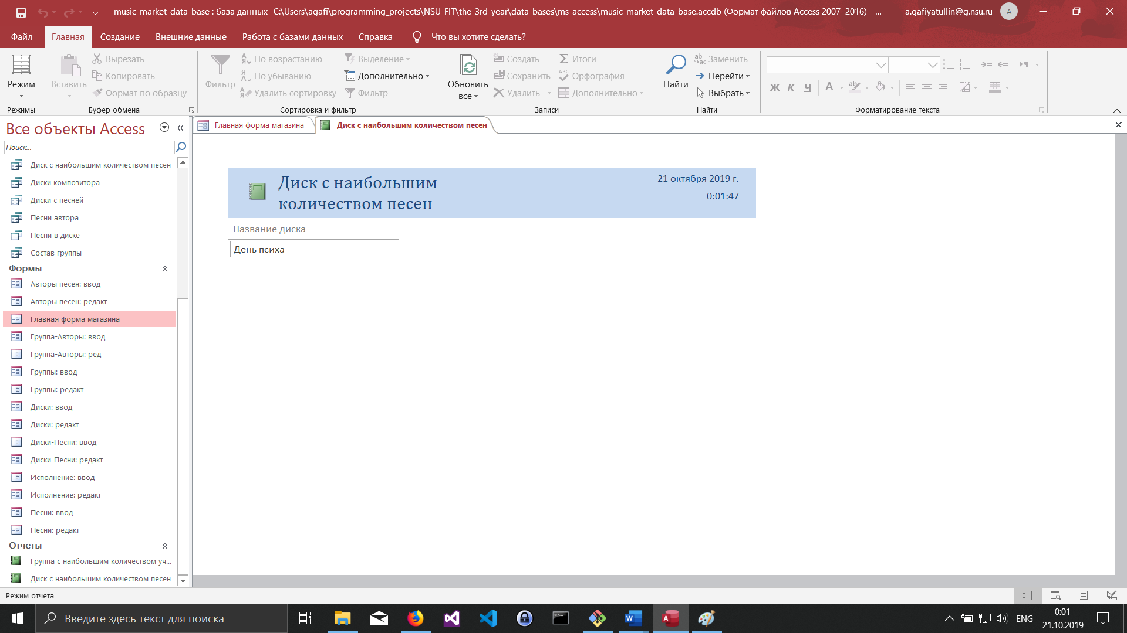

Рис. 7. Пример отчета.

Все запросы и отчеты могут быть вызваны с главной формы.

# Тестирование системы:

Система была наполнена тестовым набором данных:

* + 10 авторов песен;
  + 3 группы;
  + 5 дисков;
  + 11 песен;
  + 3 рода занятий;
  + 9 записей в таблице Группы-авторы;
  + 13 записей в таблице Диски-Песни;
  + 26 записей в таблице Исполнение.

Тестирование форм ввода и редактирования происходило в процессе наполнения системы данными.

Тестирование запросов и отчетов происходило следующим образом:

* 1. Совершался запрос/отчет к системе для получения некоторого результата, который сверялся с эталоном;
  2. Если произошло совпадение с эталоном, то данные в системе модифицировались таким образом, чтобы результат запроса/отчета изменился;
  3. Если спустя несколько итераций ошибок не был найдено, то считалось, что всё работает корректно.

В результате последней итерации тестирования ошибок найдено не было, хотя в процессе тестирования было выявлено множество различных недочетов в системе.

# ЗАКЛЮЧЕНИЕ

В результате разработки информационной системы были выполнены в полном объеме все поставленные задачи и цели.

# ПРИЛОЖЕНИЕ

**Проект №8 Музыкальный магазин**

1. ***Хранимые данные:***

***1. Авторы песен (композиторы, поэты, исполнители)***

* Идентификатор автора
* Ф.И.О.
* Идентификатор рода занятий

***2. Род занятий***

* Идентификатор рода занятий
* Название (композитор и т.д.)

***3. Песни***

* Идентификатор песни
* Название
* Идентификатор Композитора
* Идентификатор Поэта
* Идентификатор Исполнителя (может быть несколько)

***4. Диски***

* Идентификатор диска
* Название диска

***5. Диски-Песни***

* Идентификатор диска
* Идентификатор песни

***Функциональность:***

1. Запрограммировать формы ввода новых и редактирования имеющихся данных в таблицах.
2. Поиск диска по названию песен.
3. Поиск дисков по композитору.
4. Вывод диска, содержащего максимальное количество песен.